Министерство науки и высшего образования РФ
Федеральное государственное автономное образовательное учреждение
высшего образования
"Омский государственный технический университет"
Кафедра "Автоматизированные системы обработки информации и управления"

ОТЧЕТ
ПО ЛАБОРАТОРНОЙ РАБОТЕ №5
по дисциплине «Основы web-технологий»
«Вывод данных из базы данных на веб-странице»
Проект «Мера — справочник единиц измерения»
студента Соболева Анатолия Сергеевича группы ПИН-252т

Пояснительная записка
Направление подготовки 09.03.04 Программная инженерия

Преподаватель  к.т.н., доцент | Е. О. Викулов
Студент | А. С. Соболев

Омск 2026

РЕФЕРАТ
Отчет содержит пояснительную записку к лабораторной работе № 5: структура базы данных справочника «Мера», начальные данные, SQL-запросы, PHP-код работы с БД, динамический вывод данных на страницах сайта, обработка пустой выборки и ошибок подключения, проверка отражения изменений БД на странице.

POSTGRESQL, PHP, PDO, SQL, ДИНАМИЧЕСКАЯ СТРАНИЦА, ОБРАБОТКА ОШИБОК

Объект исследования: PHP-приложение «Мера» и база данных mera.
Цель работы: реализовать взаимодействие приложения с БД и динамический вывод данных.
Методы исследования: проектирование реляционной схемы, SQL (SELECT, JOIN, GROUP BY, LIKE), PDO с подготовленными запросами.
Результаты работы: создана БД из двух таблиц (12 категорий, 140 единиц); главная страница, каталог и карточка единицы формируются SQL-запросами; добавление записи в БД отображается на странице; обработаны пустая выборка, неизвестная единица (404) и недоступность БД (503).
Область применения: итоговый сайт курса.

СОДЕРЖАНИЕ
РЕФЕРАТ 2
ВВЕДЕНИЕ 4
1 ОСНОВНАЯ ЧАСТЬ 5
1.1 Структура базы данных 6
1.2 SQL-запросы 7
1.3 PHP-код работы с БД 8
1.4 Обработка отсутствия данных и ошибок 9
1.5 Снимки экрана и проверка изменения данных 10
ЗАКЛЮЧЕНИЕ 14
СПИСОК ИСПОЛЬЗОВАННЫХ ИСТОЧНИКОВ 15

ВВЕДЕНИЕ
Актуальность темы. Хранение справочника в СУБД позволяет изменять данные без правки страниц и выполнять поиск средствами SQL.
Цель работы. Реализовать взаимодействие PHP-приложения с PostgreSQL и динамический вывод данных.
Задачи работы:
– создать структуру БД и заполнить её тестовыми данными;
– реализовать подключение PHP к PostgreSQL и SQL-запросы;
– передать данные в представление и отобразить их по дизайну;
– обработать отсутствие данных и ошибки подключения;
– показать, что изменение данных в БД отражается на странице.
Работа выполняется по дисциплине «Основы web-технологий» (направление подготовки 09.03.04 «Программная инженерия», группа ПИН-252т) в рамках сквозного проекта «Мера — справочник единиц измерения» (тема 12) [1–3].

1 ОСНОВНАЯ ЧАСТЬ

1.1 Структура базы данных
База mera состоит из двух связанных таблиц: категории величин и единицы измерения (связь «один ко многим» по units.category_id → categories.id, ON DELETE RESTRICT). Перевод значения x из единицы A в единицу B: x_SI = x · A.factor + A.offset_si; x_B = (x_SI − B.offset_si) / B.factor.
Таблица 1 – Таблица categories
Поле | Тип | Описание
id | SERIAL, PK | Идентификатор
slug | VARCHAR(40), UNIQUE | Код для адреса (length, mass…)
name | VARCHAR(60), UNIQUE | Название категории
icon | VARCHAR(30) | Имя иконки
dimension | VARCHAR(10) | Размерность (L, M, T, Θ, L², L³)
description | TEXT | Описание
sort_order | SMALLINT | Порядок вывода

Таблица 2 – Таблица units
Поле | Тип | Описание
id | SERIAL, PK | Идентификатор
category_id | INTEGER, FK → categories | Категория
slug | VARCHAR(60), UNIQUE | Код для адреса (metre, celsius…)
name / name_en | VARCHAR(100) | Русское и английское название
symbol / symbol_intl | VARCHAR(20) | Русское и международное обозначение
factor | NUMERIC(60,32), > 0 | Множитель перевода в базовую единицу СИ
offset_si | NUMERIC(60,32) | Сдвиг шкалы (температура)
description | TEXT | Описание
is_base | BOOLEAN | Базовая единица (не более одной на категорию — частичный уникальный индекс)
sort_order, updated_at | SMALLINT, TIMESTAMPTZ | Порядок и время изменения

Схема создаётся файлом database/schema.sql, начальные данные — файлом database/seed.sql, который генерируется из data/units.json.

1.2 SQL-запросы
Листинг 1 – Категории с количеством единиц (главная страница)
SELECT c.slug, c.name, c.icon, COUNT(u.id) AS unit_count
FROM categories c
LEFT JOIN units u ON u.category_id = c.id
GROUP BY c.id
ORDER BY c.sort_order, c.name;

Листинг 2 – Поиск с фильтром по категории (каталог)
SELECT u.slug, u.name, u.symbol, u.factor::float8 AS factor, c.name AS category_name
FROM units u JOIN categories c ON c.id = u.category_id
WHERE (:category = '' OR c.slug = :category_slug)
AND (:query = ''
OR translate(lower(u.name), 'ё', 'е') LIKE :pattern_name
OR lower(u.name_en) LIKE :pattern_en
OR lower(u.symbol) LIKE :pattern_symbol
OR lower(u.symbol_intl) LIKE :pattern_intl)
ORDER BY c.sort_order, u.sort_order, u.name;

Значения передаются подготовленным запросом (PDO::prepare/execute), поэтому ввод пользователя не попадает в текст SQL; символы % и _ в запросе экранируются. Карточка единицы использует запросы по slug и по категории единицы.

1.3 PHP-код работы с БД
Листинг 3 – Получение данных и обработка ошибки подключения (app/public/catalog.php)
$repository = repository($config); // PDO-подключение, при ошибке — страница 503
$query = trim((string) ($_GET['q'] ?? ''));
$category = (string) ($_GET['category'] ?? '');
try {
$categories = $repository->categoriesWithCounts();
$units = $repository->search($query, $category);
} catch (PDOException $error) {
render_database_error($error, $config); // запись в журнал, HTTP 503
}

Листинг 4 – Страница ошибки БД (app/src/helpers.php)
function render_database_error(Throwable $error, array $config): never
{
error_log('[Мера] Ошибка базы данных: ' . $error->getMessage());
http_response_code(503);
render('layout-start', ['title' => 'База данных недоступна', 'active' => '']);
render('database-error', ['details' => $config['debug'] ? $error->getMessage() : null]);
render('layout-end');
exit;
}

Шаблоны находятся в app/templates/, вывод экранируется функцией e() (htmlspecialchars). Стили и сценарий берутся из вёрстки ЛР № 3; списки конвертера получают коэффициенты из БД в data-атрибутах, поэтому пересчёт работает и на сервере (без JavaScript), и в браузере.

1.4 Обработка отсутствия данных и ошибок
Таблица 3 – Обрабатываемые ситуации
Ситуация | Поведение
Поиск без совпадений | «Ничего не найдено», кнопка «Сбросить фильтры»
Категория без единиц | «В категории нет единиц»
В БД нет единиц / категорий | «Справочник пуст» / «Категории не найдены»
Неизвестный id единицы | HTTP 404, «Единица не найдена»
Неизвестная категория в адресе | Фильтр сбрасывается на «Все категории»
Ошибка подключения или запроса | HTTP 503, «База данных недоступна», запись в журнал PHP

1.5 Снимки экрана и проверка изменения данных
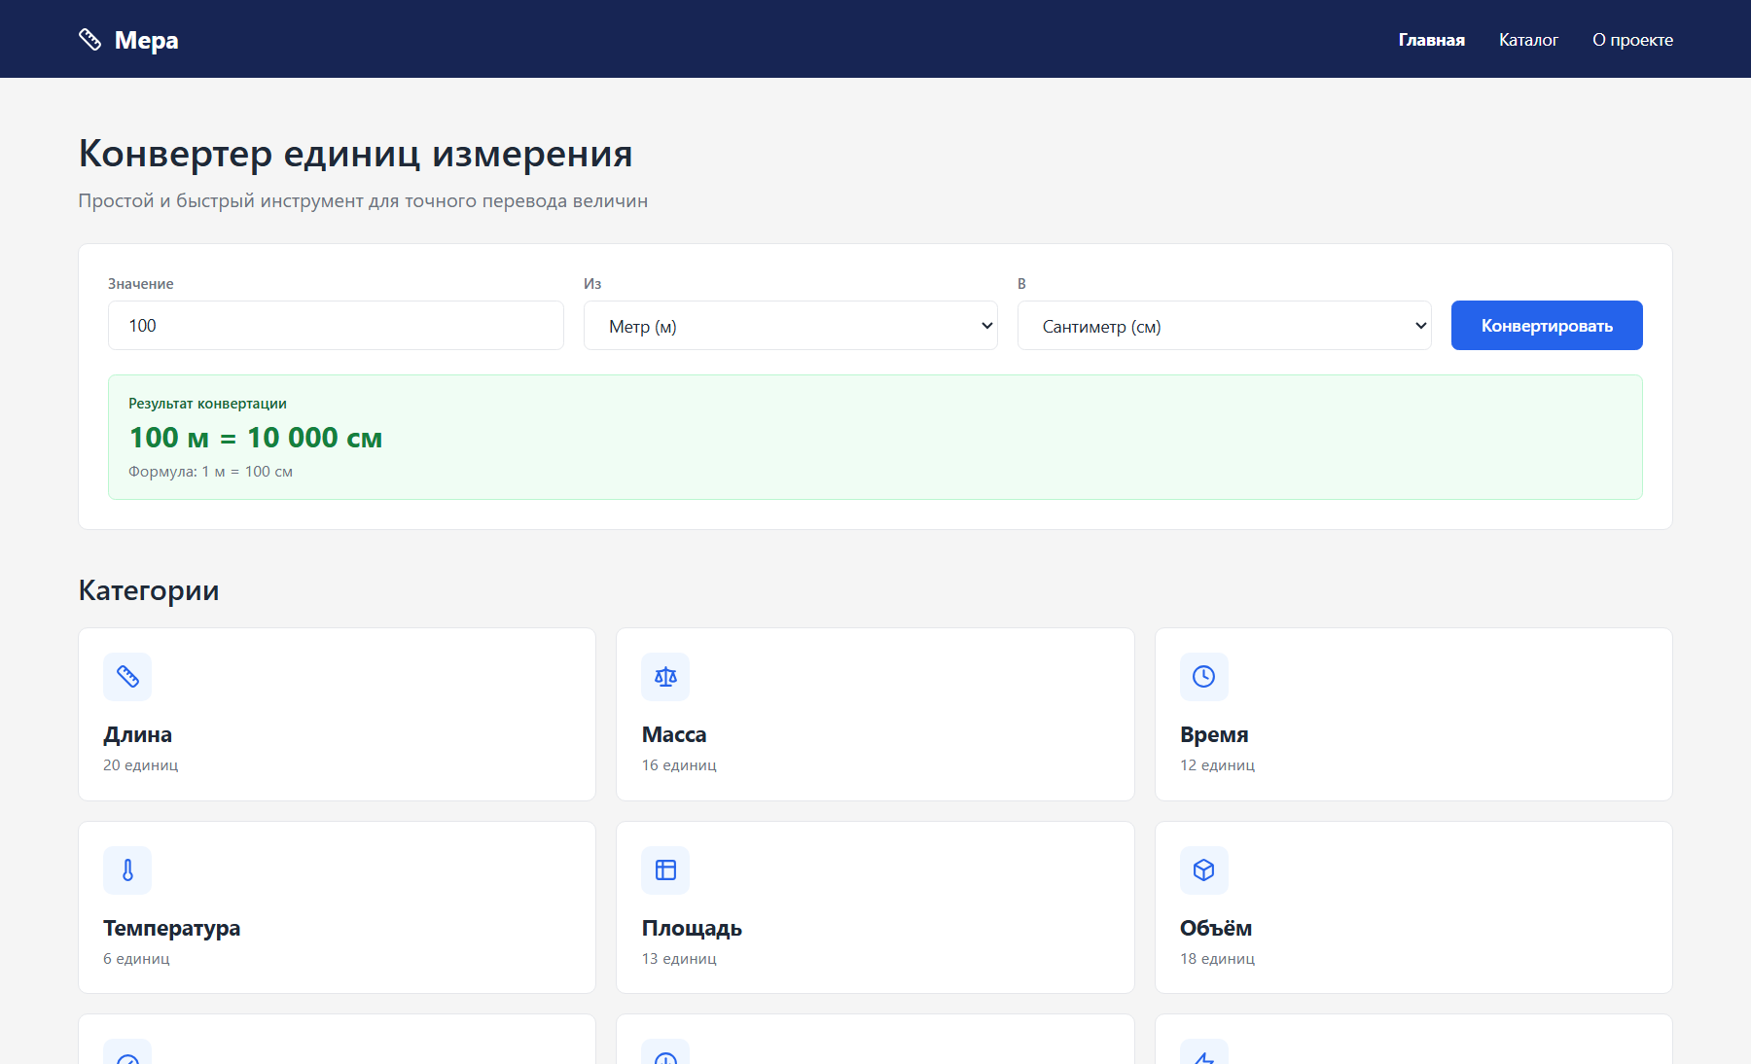
Рисунок 1 – Главная страница: категории и количество единиц из БД
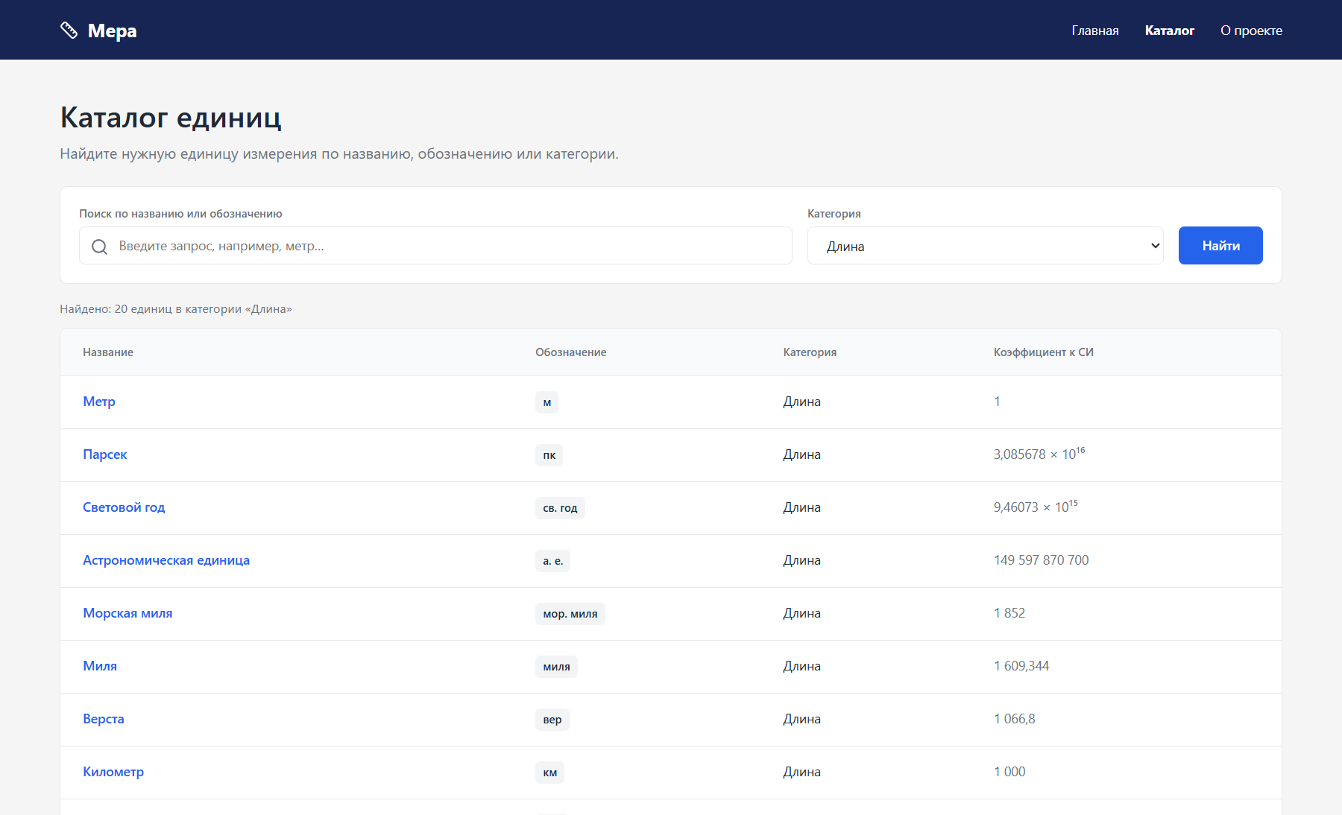
Рисунок 2 – Каталог, категория «Длина» до изменения БД: 20 единиц
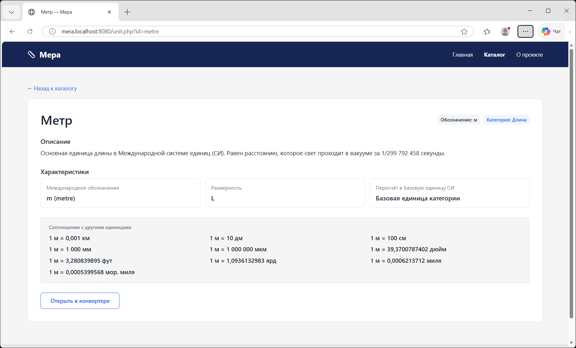
Рисунок 3 – Карточка единицы «Метр», сформированная из БД
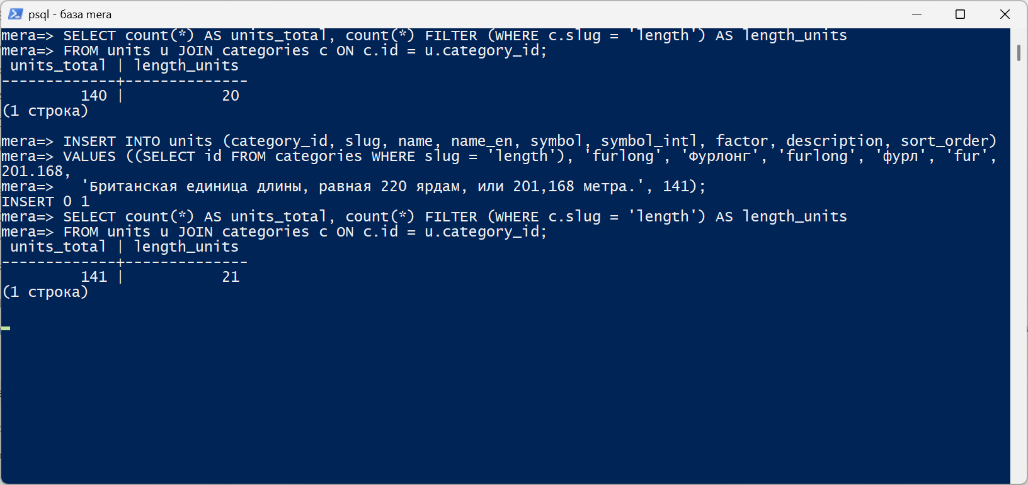
Рисунок 4 – psql: таблицы, количество единиц по категориям и добавление единицы «Фурлонг»
На рисунке 4 в базу добавлена запись INSERT INTO units (…); последующий SELECT показывает 21 единицу длины (всего 141).
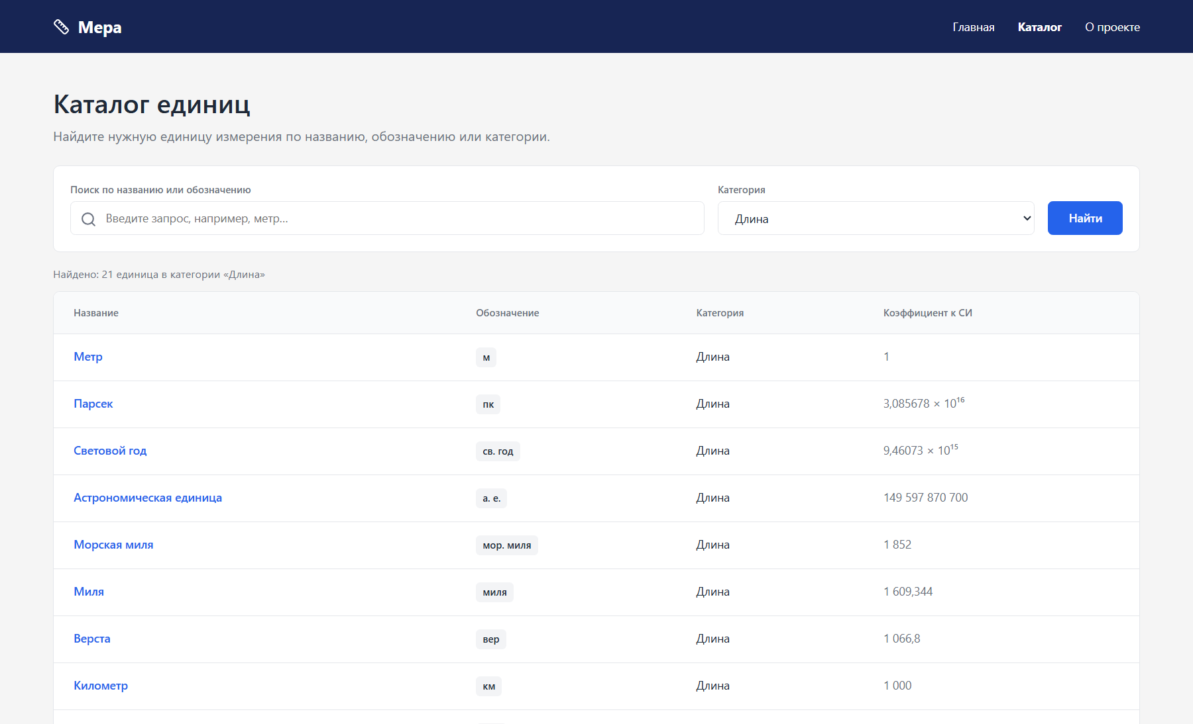
Рисунок 5 – Каталог после изменения БД: «Найдено: 21 единица в категории «Длина»
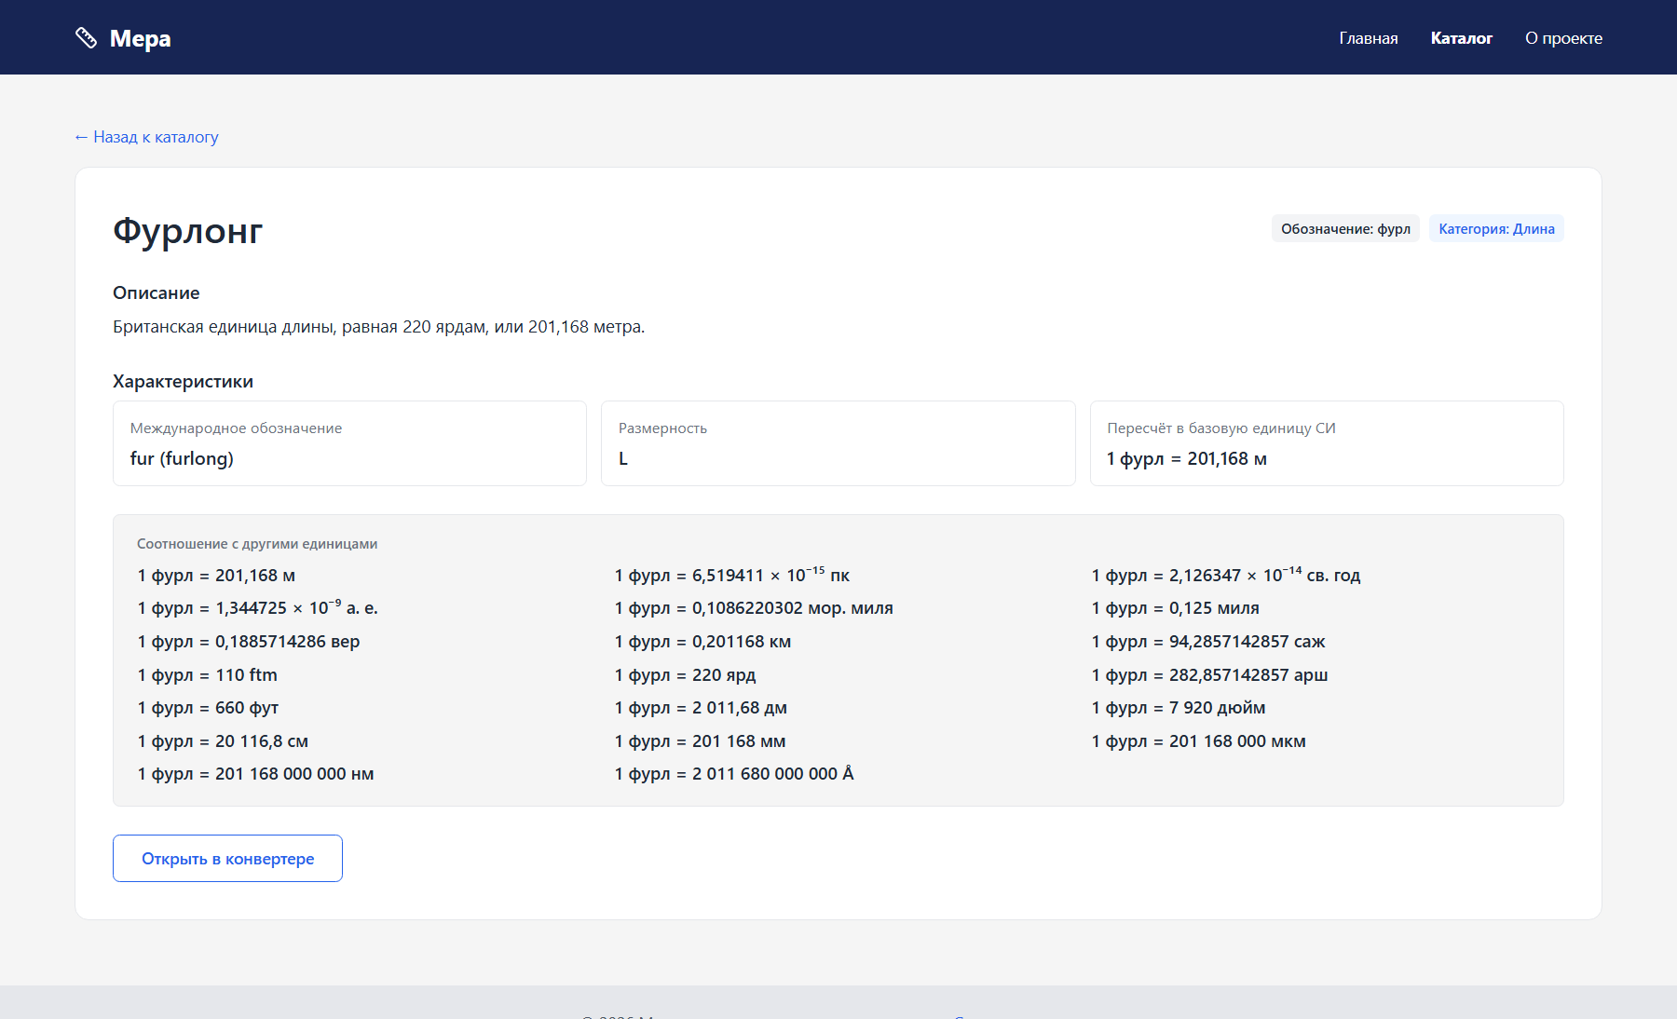
Рисунок 6 – Карточка новой единицы с рассчитанными соотношениями
Рисунки 2, 4, 5 и 6 подтверждают, что изменение данных в БД без правки кода сразу отражается на страницах.
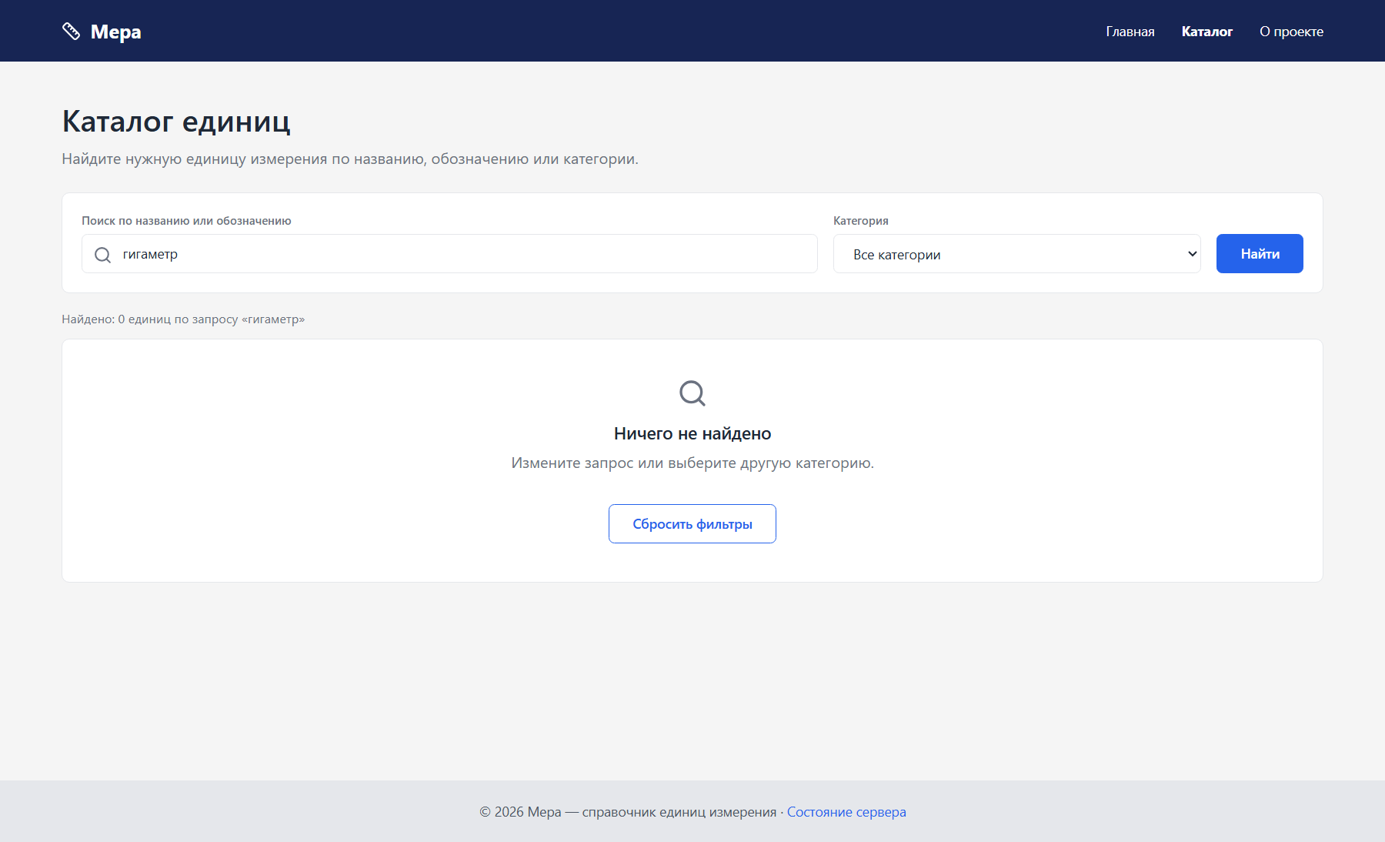
Рисунок 7 – Пустая выборка: поиск «гигаметр»
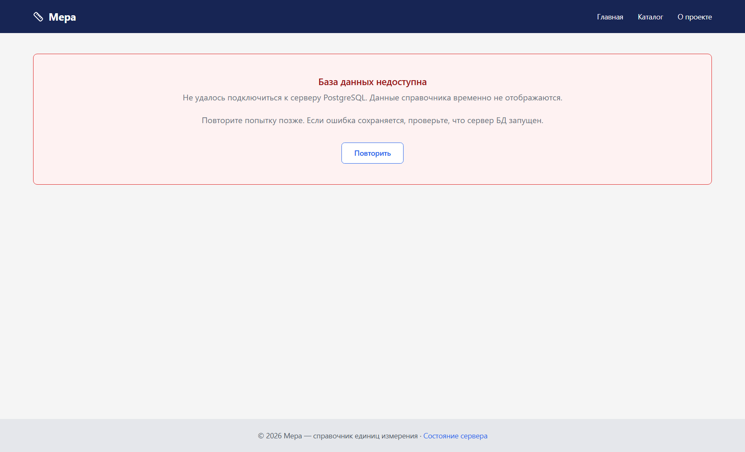
Рисунок 8 – Сервер PostgreSQL остановлен: страница «База данных недоступна» (HTTP 503)
Для рисунка 8 кластер PostgreSQL был остановлен командой pg_ctl stop; запрос /catalog.php вернул код 503. После запуска сервера (server/start.ps1) страницы снова работают.

ЗАКЛЮЧЕНИЕ
Создана база данных mera из двух связанных таблиц с начальными данными (12 категорий, 140 единиц). PHP-приложение подключается к PostgreSQL через PDO, получает данные подготовленными SQL-запросами и выводит их на главной странице, в каталоге и карточке единицы по дизайну ЛР № 2–3. Обработаны пустая выборка, неизвестная единица и недоступность БД. Добавление записи в БД отразилось на страницах без изменения кода.

СПИСОК ИСПОЛЬЗОВАННЫХ ИСТОЧНИКОВ
1. Лабораторные работы по дисциплине «Веб-программирование»: комплексное проектирование и разработка веб-сайта [Электронный ресурс]. – Файл «материалы/Лабораторные_работы_Веб-программирование.pdf» репозитория проекта.
2. Методика рейтингового контроля по дисциплине «Основы web-технологий». 4 семестр 2026/2027 учебного года. Направление 09.03.04 «Программная инженерия», группа ПИН-252т / преподаватель Е. О. Викулов [Электронный ресурс]. – Омск : ОмГТУ, 2026.
3. Темы проектов по дисциплине «Основы web-технологий». Тема 12 «Справочник единиц измерения» [Электронный ресурс]. – Файл «материалы/temy.docx» репозитория проекта.
4. PHP. PHP Data Objects (PDO) [Электронный ресурс] – URL: https://www.php.net/manual/ru/book.pdo.php (дата обращения: 14.10.2026).
5. PostgreSQL 18 Documentation: SQL Commands [Электронный ресурс] – URL: https://www.postgresql.org/docs/18/sql-commands.html (дата обращения: 14.10.2026).
6. PostgreSQL 18 Documentation: Pattern Matching [Электронный ресурс] – URL: https://www.postgresql.org/docs/18/functions-matching.html (дата обращения: 14.10.2026).
7. Проект «Мера». Исходный код [Электронный ресурс] – URL: https://github.com/Anatoly-Sobolev/web (дата обращения: 14.10.2026).
8. Соболев, А. С. Отчет по лабораторной работе № 4 «Настройка серверного окружения разработчика». – Омск, 2026.

